ПРАЗДНИК В ШОРШЕЛАХ
Вадим АБРАШЕВ.

[К 40-ЛЕТИЮ ПЕРВОГО КОСМИЧЕСКОГО ПОЛЕТА АНДРИЯНА НИКОЛАЕВА]

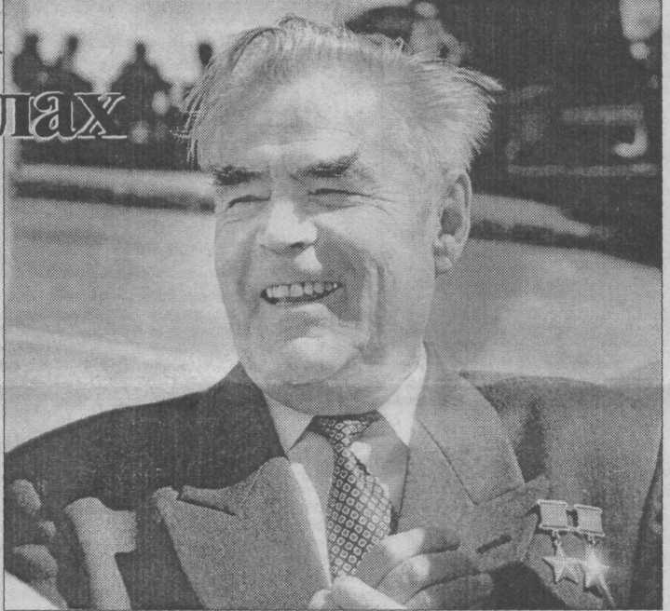
Позавчера в Шоршелах было по-особенному празднично и многолюдно. На главной площади собрались сельчане, деятели науки и культуры, политики и артисты. Поводом для этой необычной встречи стало 40-летие полета в космос уроженца Шоршел Андрияна Николаева на корабле «Восток-3».
К СОЖАЛЕНИЮ, сам Андриян Григорьевич не смог посетить малую родину в этот день. Скорее всего, в Шоршелы он приедет в конце августа. Но о незримом присутствии знаменитого земляка в родном селе говорило если не все, то многое. И памятник летчику-космонавту, воздвигнутый при жизни, к подножию которого министр культуры ЧР Ольга Денисова и президент академии наук ЧР Илья Илларионов возложили цветы. И Музей космонавтики, отстроенный заново в конце прошлого года. Кстати, в декабре Музею исполнится 30 лет. Не исключено, что к этому времени внутреннее убранство храма культуры несколько изменится. Ольга Денисова в ходе осмотра экспозиции заметила, что неплохо было бы украсить росписью потолок музея.
Вечером в селе состоялся праздничный митинг. Ольга Денисова еще раз напомнила о том, какую великую роль в истории России и Чувашии
сыграл полет Андрияна Николаева в космос. Если до 1962 года о небольшой республике на берегу Волги в мире почти не знали, то потом заговорили все! Заместитель главы администрации Марпосадского района ков поблагодарил руководство республики за то, что оно помогло своевременно и быстро придать Музею космонавтики современный вид. Ведь поток туристов после этого значительно увеличился. Ветеран Байконура Валерий Тихонов напомнил о том, насколько опасна и трудна работа космонавта. Свои стихи прочитали народные поэты Чувашии Василий Давыдов-Анатри и Петр Ялгир.
А под занавес вечера к микрофону вышел сам… Андриян Николаев. Правда, это оказался не прославленный летчик-космонавт, а его юный родственник. Андриян Григорьевич приходится парню двоюродным дедом. Сегодня 15-летний Николаев руководит отрядом юных космонавтов в Шоршелах. Мечтает летать, как дед, увлекается футболом. «России нужны храбрые и крепкие», — считает юный Андриян.
В тот же день празднование 40-летия полета Андрияна Николаева в космос прошло и в далеком городке космонавтов — в Звездном. Там нашу республику представляла вице-премьер — министр печати и информационной политики ЧР Наталья Володина.

